**Họ tên: Trịnh An Hải**

**Usecase phân tích: Sửa thông tin chấm công**

**Biểu đồ trình tự “Sửa thông tin chấm công”** 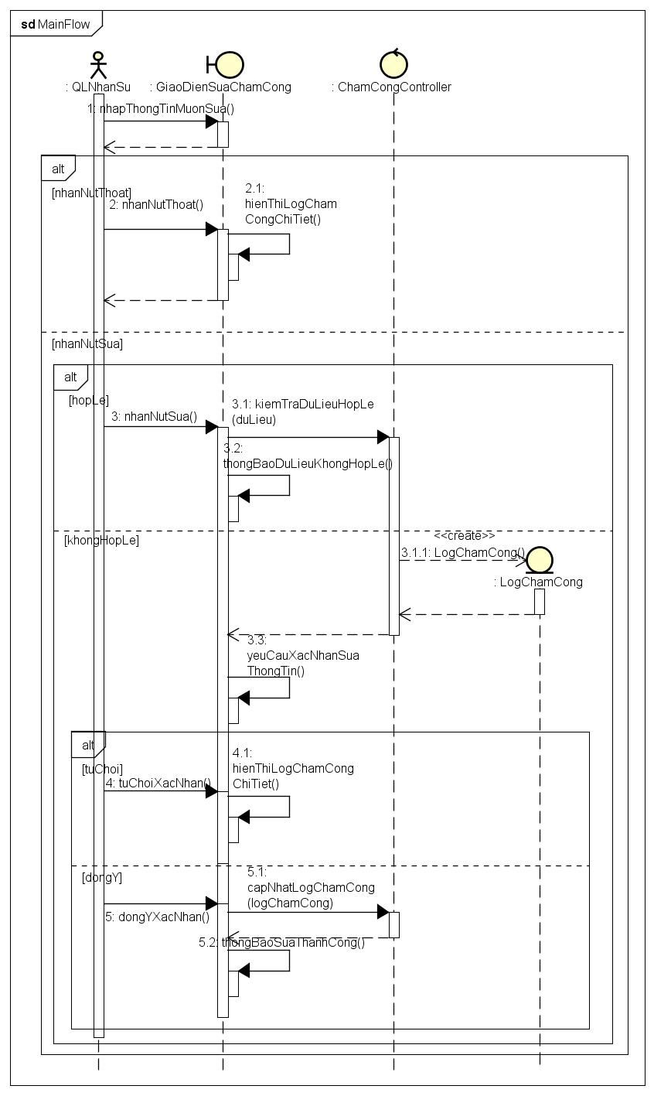

**Biểu đồ giao tiếp “Sửa thông tin chấm công”**

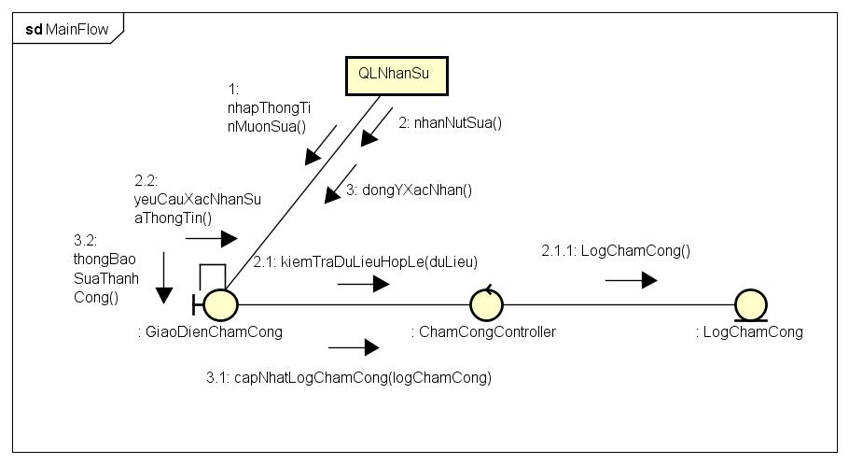

**Biểu đồ lớp “Sửa thông tin chấm công”**

